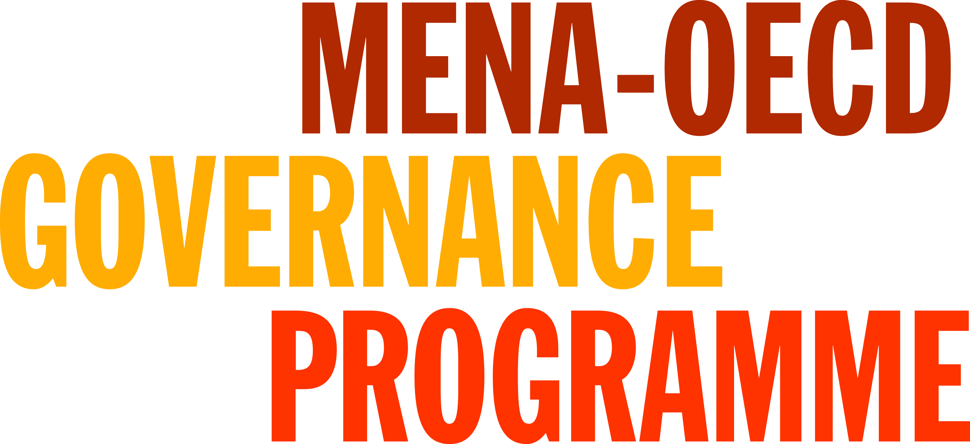

BUILDIN
Paris, le xx 2012
mena-governance@oecd.org
www.oecd.org/mena/governance
Crédits photos : Ornament © vanessa martineau – Fotolia.com
Programme

Réunion
du Groupe de Travail IV du Programme MENA-OCDE pour la Gouvernance

«Mettre en œuvre les principes de la Charte Régionale pour la Qualité Réglementaire »

Informations de référence
Le Programme MENA-OCDE pour la Gouvernance vise à moderniser la gouvernance publique au Moyen-Orient et en Afrique du Nord (MENA). Le groupe de travail (GT) IV du Programme MENA-OCDE pour la Gouvernance concentre son attention sur la prestation de services publics, les partenariats public-privé et la réforme de la réglementation. Ce GT est présidé par la Tunisie et co-présidé par la France et l'Italie (pour plus d'informations, rendez-vous sur le site de l'OCDE à l'adresse www.oecd.org/mena/governance).

L'objectif de cette séance consiste à approfondir la compréhension commune des questions liées à la politique de la réglementation dans les pays de la région MENA et de l'OCDE, ainsi qu'à fournir un forum pour l'échange des expériences, idées et bonnes pratiques.

Les principaux sujets à aborder au cours de cette réunion sont les suivants :

i) Analyser le progrès dans la mise en œuvre des principes de la Charte Régionale pour la Qualité Réglementaire
ii) Les facteurs de réussite de l'examen des lois existantes, pour éliminer les plus obsolètes et/ou inutiles et simplifier la vie des petites et moyennes entreprises
iii) Le programme de travail du GT IV
8:30 – 9:00 | Inscription
9:00 – 9:30 | Séance d'ouverture
Allocutions d'ouverture :
- France,
- M. Rolf Alter (TBC), Directeur, Direction de la Gouvernance Publique et du Développement Territorial, OCDE.
Déclarations d’ouverture :
- Président du Groupe de Travail IV du Programme MENA-OCDE pour la Gouvernance
Premier Ministère, Tunisie (TBC)
- Vice-président du Groupe de travail IV du Programme MENA-OCDE pour la Gouvernance:
M. Charles-Henri Montin, Ministère de l’Économie et des Finances, France
Mme Fiorenza Barazzoni, Directrice Générale, Présidence du Conseil des Ministres, Italie.

9:30 – 10:45 | Séance 1 : Le Rapport du Progrès « La mise en œuvre des principes de la Charte Régionale pour la Qualité Réglementaire »
Président : Tunisie
Cette session invite les participants à discuter les résultats du rapport sur la mise en œuvre des principes de la Charte Régionale. Ce rapport, préparé par le Programme MENA-OCDE pour la Gouvernance, est la première analyse comparative dans les domaines clés de la politique réglementaire. Les pays MENA qui ont participé dans la collecte de donné sont invités du présenter les résultats.

Orateurs :
- Égypte
- Tunisie
- Jordanie
- Maroc
10:45 – 11:15 |  |  | Pause café
11:15 – 12:30 |  |  | Séance 2 : Le Rapport du Progrès « La mise en œuvre des principales de la Charte Régionale pour la Qualité Réglementaire »
Président : France
Les participants continueront de discuter les résultats du rapport.

Orateurs :
- L’Autorité Palestinienne
- Bahreïn
- Liban
12:30 – 14:00 |  |  | Pause déjeuné
14:00 – 16:00 |  |  | Séance 3 : Bonnes pratiques dans les examens de la législation existante pour simplifier la vie des entreprises
Président : Italie
L'examen de la législation en vigueur est l'une des priorités dans le contexte du processus de transition en cours dans la région MENA. L’objective est de créer une meilleure administration publique, plus réceptive aux besoins de citoyens et des petites et moyennes entreprises (PME). Au cours de cette séance, les participants discuteront l'expérience des pays de la région MENA et de l'OCDE pour établir des environnements propices aux PME.
La session présente également l’utilisation de bases de données juridiques ce qui facilite l’accès à la justice pour les citoyens et les entreprises et renforcent la transparence ainsi qu’une meilleure compréhension du processus juridique.

Orateurs :

16.00 – 16:15 |  | Pause café
16:15 – 17:00 |  | Séance 4 : Conclusions et futur programme de travail du GT IV MENA-OCDE
Président : Tunisie
Cette séance visera à résumer la réunion et à relier la discussion aux projets en cours et à venir du GT IV MENA-OCDE.
Orateurs :

